Scalable Critical Path Analysis with GDS
Per grafi più grandi, è necessario modificare il modello (refactoring) per trattare il tempo come relazioni e utilizzare la libreria Graph Data Science (GDS) di Neo4j per il calcolo del percorso più lungo. Questo approccio è scalabile a migliaia di job, identificando le sequenze critiche per prevenire interruzioni.

L'esercizio seguente trasforma un grafo di job/dipendenze in un DAG pesato dove la durata diventa un arco percorribile, permettendo a GDS di trovare efficientemente il cammino critico, ovvero la sequenza di attività il cui ritardo ha il massimo impatto sull'intera pianificazione produttiva.
Modello dati per CPA scalabile -refactoring
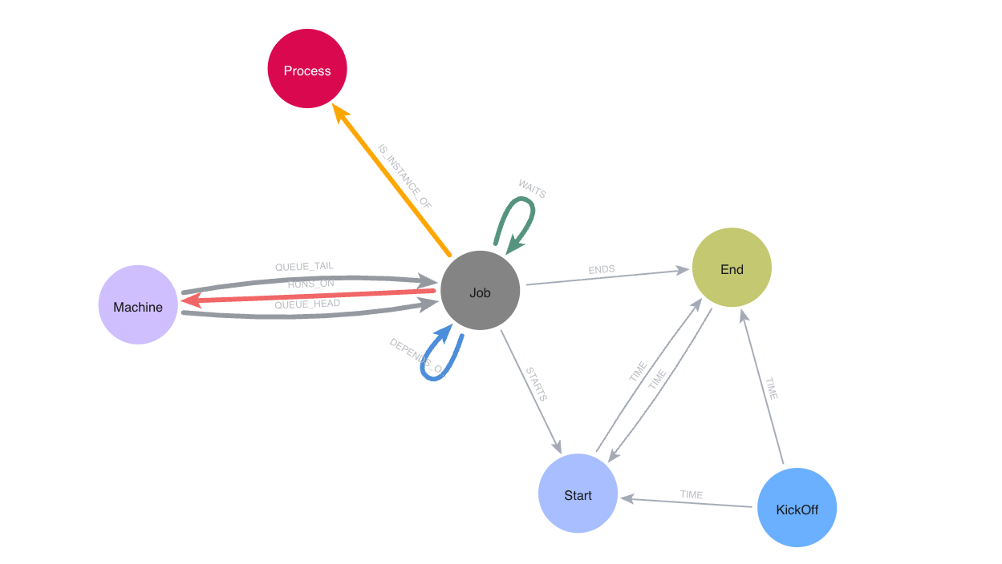
Questa rifattorizzazione è ispirata al post del blog di Neo4j "Unlocking DAGs in Neo4j: From Basics to Critical Path Analysis".
Create Indexes for Merge
Si creano indici sui nodi Start ed End (che ancora non esistono) per velocizzare le operazioni di MERGE successive. Senza indici, ogni MERGE farebbe una scansione completa.
CREATE INDEX start_job_id IF NOT EXISTS FOR (s:Start) ON (s.job_id);
CREATE INDEX end_job_id IF NOT EXISTS FOR (e:End) ON (e.job_id);

Time as Relationships
Questa query crea nodi Inizio e Fine con relazioni TEMPORALI per le durate dei job
Per ogni job (es. T1 con durata 15), si creano due nodi Start e End collegati da una relazione TIME con proprietà/peso la durata del job.
L'idea chiave: la durata non è più una proprietà del nodo, ma il peso di un arco nel grafo. In questo modo gli algoritmi GDS possono "percorrere" il tempo come un cammino.
MATCH (j:Job)
CALL (j) {
MERGE (s:Start {job_id: j.job_id})
MERGE (e:End {job_id: j.job_id})
MERGE (j)-[:STARTS]->(s)
MERGE (j)-[:ENDS]->(e)
MERGE (s)-[:TIME {duration: j.duration}]->(e)
} IN CONCURRENT TRANSACTIONS OF 1000 ROWS;
Dependency 3sec Wait Time
Questa query aggiunge relazioni TIME della durata di 3 secondi per dipendenze e attese.
Tra la fine di un job prerequisito (j0) e l'inizio del job successivo (j1) si aggiunge una relazione TIME con durata 3 secondi, che modella il tempo di setup/attesa tra un'attività e l'altra. Questo vale sia per le dipendenze logiche (DEPENDS_ON) sia per le code sulle macchine (WAITS).

MATCH (j1)-[:DEPENDS|WAITS]->(j0)
CALL (j0, j1) {
MERGE (s:Start {job_id: j1.job_id})
MERGE (e:End {job_id: j0.job_id})
MERGE (e)-[:TIME {duration: 3}]->(s)
} IN CONCURRENT TRANSACTIONS OF 1000 ROWS;

Kickoff Node
Questa query crea il nodo KickOff
Si crea un unico nodo di partenza dal quale partiranno tutti i cammini. Serve perché GDS ha bisogno di una sorgente unica per calcolare il cammino più lungo in un DAG.
MERGE (:KickOff);

KickOff to Initial Jobs
Questa query collega KickOff ai lavori iniziali /job iniziali di ogni processo.
Si identificano i job senza predecessori (nel grafo: T0 e T11, che non hanno né DEPENDS_ON né WAITS in uscita) e si collegano dal nodo KickOff con una relazione TIME. La durata usata è quella del job più breve presente nel grafo (valore minimo), come peso convenzionale di partenza.

MATCH (j:Job)
WITH j.duration AS duration
ORDER BY duration ASC LIMIT 1
MATCH (ko:KickOff)
WITH ko, duration
MATCH (j:Job)-[:STARTS]->(s)
WHERE NOT EXISTS {(j)-[:DEPENDS|WAITS]->()}
CALL (ko, s, duration) {
MERGE (ko)-[:TIME {duration: duration}]->(s)
} IN TRANSACTIONS OF 1000 ROWS;
Project In-Memory Graph
Viene creata una proiezione in memoria del grafo chiamata "g", che include solo i nodi Start, End e KickOff con le relazioni TIME pesate dalla durata.
GDS lavorerà su questa rappresentazione “alleggerita” per performance ottimali.
MATCH (source:Start|KickOff|End)
OPTIONAL MATCH (source)-[r:TIME]->(target)
RETURN gds.graph.project("g", source, target, {relationshipProperties: r {.duration}})
Stream Critical Paths
Questa query elabora in streaming i percorsi più lunghi.
Si usa l'algoritmo gds.dag.longestPath sul grafo proiettato. Per ogni nodo di arrivo, si trova il cammino di costo massimo (= sequenza di job con durata totale più alta). Questo cammino è il percorso critico: il ritardo su qualsiasi job in questo percorso ritarda l'intera produzione.
CALL gds.dag.longestPath.stream("g", {relationshipWeightProperty: "duration"})
YIELD targetNode as target, totalCost, path, costs
WITH target AS last_activity, totalCost, path, costs
ORDER BY totalCost DESC
WITH last_activity, collect ({totalCost:totalCost, path:path, costs:costs})[0] AS longest
RETURN last_activity, longest.totalCost AS critical_time, longest.path AS path, longest.costs AS costs

Percorsi critici per ogni vincolo temporale del job
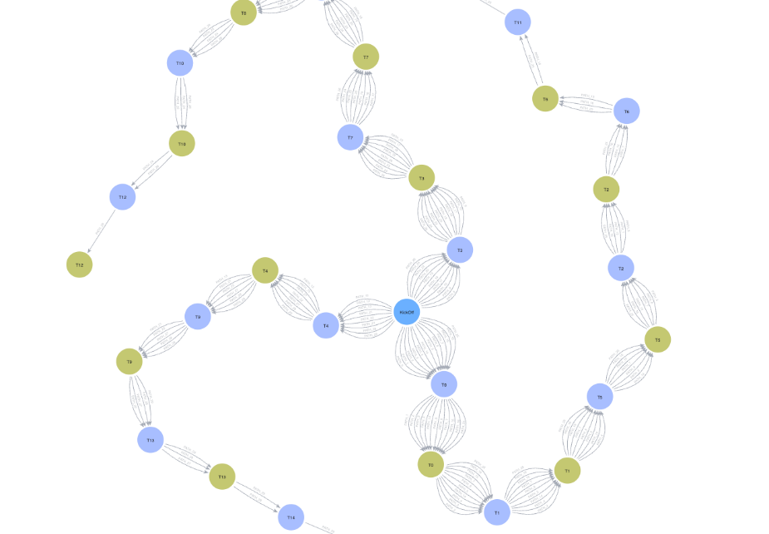
Stream Critical Times for specific jobs
Questa query visualizza in streaming i tempi critici per job specifici di interesse (richiede il parametro $job_id_list)
I tempi critici calcolati sono:
Job | Tempo critico
T11 | 86 secondi
T12 | 44 secondi
T14 | 26 secondi

Questo significa, ad esempio, che per completare T11 il percorso più lungo nella catena di dipendenze richiede 86 secondi e quella è la sequenza da monitorare con priorità assoluta per non bloccare la produzione.

:params {
job_id_list: ["T11", "T12", "T14"]
}

CALL gds.dag.longestPath.stream("g", {relationshipWeightProperty: "duration"})
YIELD targetNode as target, totalCost, path, costs
WITH gds.util.asNode(target).job_id AS last_activity, totalCost, path, costs
ORDER BY totalCost DESC
WITH last_activity, collect ({totalCost:totalCost, path:path, costs:costs})[0] AS longest
WHERE last_activity IN $job_id_list
WITH last_activity, longest.totalCost AS critical_time, longest.path AS path, longest.costs AS costs
ORDER BY size(last_activity)
RETURN last_activity, critical_time
RESTITUISCE
[
{
"last_activity": "T11",
"critical_time": 86.0
},
{
"last_activity": "T12",
"critical_time": 44.0
},
{
"last_activity": "T14",
"critical_time": 26.0
}
]

